**SEGUICI**

TOUR MEMORIE DEL GIAPPONE

*TOKYO - (KAMAKURA) - TAKAYAMA - SHIRAKAWAGO - KANAZAWA - KYOTO - OSAKA*

LA QUOTA COMPRENDE

**MARZO - DICEMBRE 2025**

**13 GIORNI - 11 NOTTI**

**a partire da**

**€ 4189 p.p**

**Trattamento come da Programma**

LA QUOTA NON COMPRENDE

* Volo di linea da Roma/Milano con bagaglio in stiva
* Meet and Greet in arrivo all’aeroporto con staff parlante inglese
* Trasferimenti aeroportuali con taxi condiviso
* Numero di emergenza telefonica in inglese per tutta la durata del soggiorno in Giappone
* 11 pernottamenti,Tokyo (4 notti) Takayama (1 notte) Kanazawa (1 notte) e Kyoto

(3 notti), Hiroshima (1 notte), Osaka (1 notte),

* Trattamento come indicato nel programma (10 colazioni, 1 pranzo, 1 cena)
* Trasferimenti in treno come da itinerario, posti prenotati in seconda classe (i biglietti saranno consegnati direttamente in Giappone dalla guida)
* Trasporto separato del bagaglio da Tokyo a Kyoto (max 1 bagaglio a persona), trasporto separato del bagaglio da Kyoto a Osaka (max 1 bagaglio a persona),
* Visite guidate con guide parlanti italiano come indicato nel programma (trasporti ed ingressi inclusi)
* Assistente parlante inglese dalla stazione di Kyoto all’hotel (giorno 7)
* 1 Pocket WIFI a camera per tutta la durata del soggiorno
* Assicurazione medico bagaglio
* Tasse aeroportuali 459€ a persona (obbligatorie e soggette a riconferma alla prenotazione), le bevande e altri pasti non menzionati, extra di carattere personale, visite non indicate nel porogramma, mance, assicurazione annullamento € 165,00 (per importi fino ad € 4500), € 190 (per importi da € 4500 fino ad € 5500), € 255,00 (per importi da € 5500 fino ad € 7000) tutto quanto non

espressamente ne la quota comprende, non menzionato nella voce “la quota include”

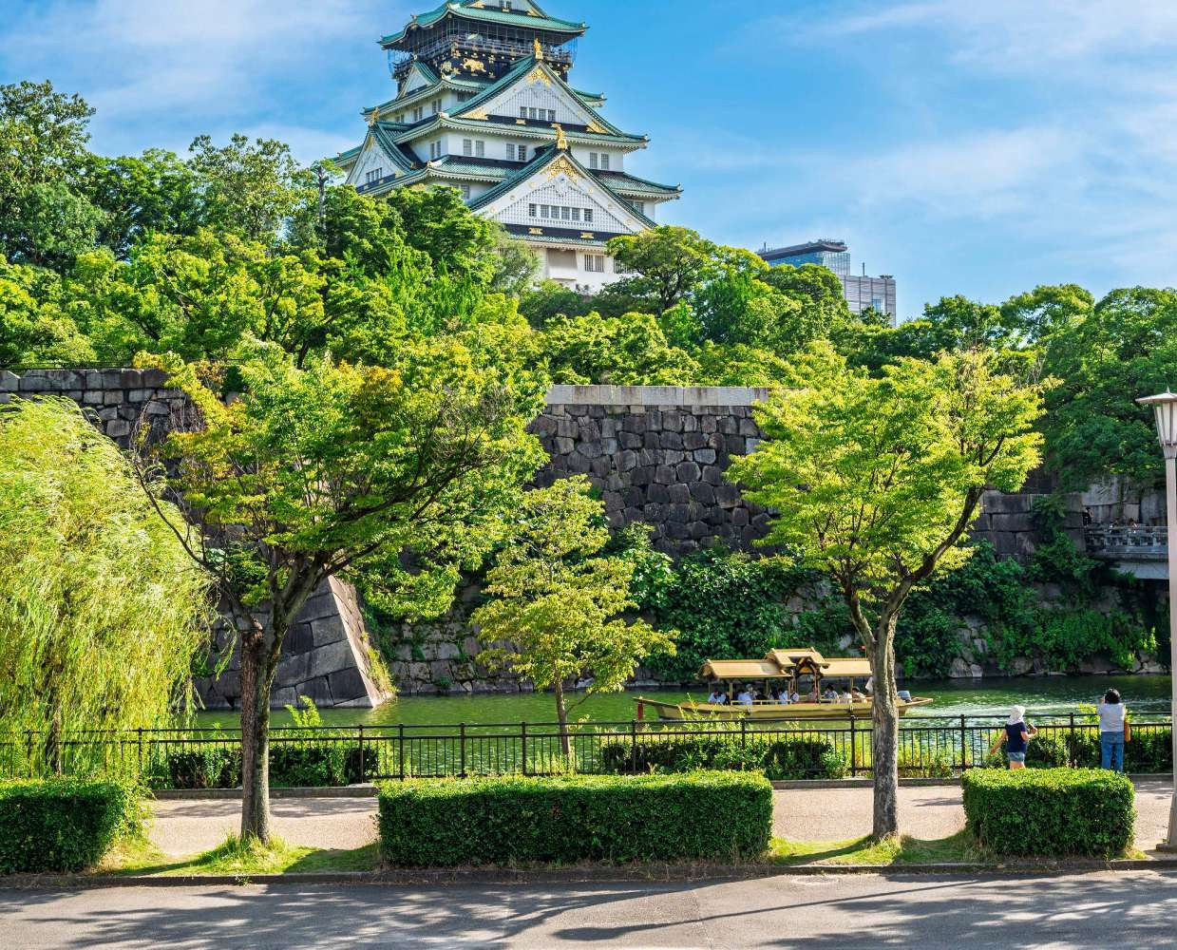

MIK25



TOUR MEMORIE DEL GIAPPONE

TOKYO - (KAMAKURA) - TAKAYAMA - SHIRAKAWA GO- KANAZAWA - KYOTO

|  |  |  |  |  |
| --- | --- | --- | --- | --- |
| DATA DI PARTENZA | QUOTA IN DOPPIA | SUPPL. SINGOLA | RID. 3° LETTO ADULTO | RIDUZIONE CHILD 3-12 ANNI |
| MARZO 21 | 4.769 € | 1.369 € | 30 € | 90 € |
| MARZO 28 | 5.329 € | 1.378 € | 30 € | 90 € |
| APRILE 04, 18, 25 | 5.090 € | 1.369 € | 30 € | 90 € |
| MAGGIO 02,09,30 | 4.459 € | 1.090 € | 30 € | 90 € |
| GIUGNO 06,13,20,27 | 4.069 € | 990 € | 30 € | 90 € |
| LUGLIO 11 | 4.969 € | 1.369 € | 30 € | 90 € |
| LUGLIO 18,25 | 4.759 € | 1.090 € | 30 € | 90 € |
| AGOSTO 01,08 | 5.029 € | 1.369 € | 30 € | 90 € |
| AGOSTO15,22 | 5.129 € | 1.090 € | 30 € | 90 € |
| SETTEMBRE 05,12 | 4.519 € | 1.090 € | 30 € | 90 € |
| SETTEMBRE 19 | 4.249 € | 990 € | 30 € | 90 € |
| OTTOBRE 03,10,17,24,31 | 4.659 € | 1.369 € | 30 € | 90 € |
| NOVEMBRE 07,21 | 4.849 € | 1.369 € | 30 € | 90 € |
| DICEMBRE 05 | 4.189 € | 990 € | 30 € | 90 € |

1° giorno – Venerdì – Italia/Tokyo

Partenza dall’Italia con volo di linea. Pernottamento a bordo

2° giorno – Sabato - Tokyo

Arrivo all’aeroporto di Narita o Haneda. Meet and Greet in aeroporto con staff parlante inglese e trasferimento in hotel con servizio di taxi condiviso (senza assistente al seguito). Ritiro del Pocket WIFI presso la reception dell’hotel, da utilizzare per tutta la durata del vostro soggiorno in Giappone. Tempo libero a disposizione.

3° giorno – Domenica - Tokyo

Colazione in hotel. Incontro con la guida nella lobby dell’hotel. Visita di intera giornata a Tokyo (pranzo escluso) con mezzi di trasporto pubblico. Visiterete: Hamarikyu Gardens > Asakusa (Nakamise dōri - Sensoji) > Ueno (Toshogu Shrine -Shinobazu Pond) > Meiji Shrine > Shibuya Crossing & Hachiko statue. Al termine della visita rientro in hotel.

4° giorno – Lunedì - Tokyo

Colazione in hotel. Giornata libera. Escursione opzionale: Tokyo poetica e segreta Visita di mezza giornata con assistente parlante italiano*, mezzi di trasporto pubblico, pranzo escluso. *In questo tour i clienti saranno accompagnati da un assistente non da una guida con licenza, è importante sottolineare la differenza tra le due figure professionali.

Itinerario: Incontro in hotel con l’assistente. Visita al santuario di Nezu, famoso per il tunnel di tori rossi laccati, se aperto sosta presso un negozio di taiyaki per assaggiare questa frittella a forma di pesce ripiena di marmellata di fagioli rossi, cimitero di Yanaka, tempio di Tennoji che custodisce una statua di bronzo del Buddha, la terza in ordine di grandezza dopo quelle di Nara e Kamakura, tempio di Kannonji, noto per la sua parte nella storia dei 47 ronin, (i samurai senza padrone): fu qui che complottarono per vendicare il loro padrone. Il tempio ha una sezione di muro di fango e piastrelle del periodo Edo (Tsuiji-bei mud wall), Yanaka-Ginza, la via dello shopping più tradizionale di Tokyo dove vi sembrerà di tornare indietro agli anni ’50. 13:15 circa – Il tour termina a Yanaka-Ginza. Rientro libero in hotel. Tempo libero a disposizione.

5° giorno – Martedì - Tokyo > Kamakura > Tokyo

Colazione in hotel. Incontro con la guida nella lobby dell’hotel. Escursione di intera giornata a Kamakura, con mezzi di trasporto pubblico pranzo escluso: Santuario Tsurugaoka Hachimangu, Tempio Kotoku-in con la statua del Grande Buddha di Kamakura, Hasedera > rientro in hotel.

6° giorno – Mercoledì- Tokyo > Takayama

Spedizione del bagaglio principale da Tokyo a Kyoto (1 bagaglio a persona) Colazione in hotel. Incontro con la guida nella lobby dell’hotel e trasferimento in stazione. Partenza per Takayama con treno superveloce shinkansen e treno JR Limited Express, posti prenotati in seconda classe (circa 4 ore e mezza di viaggio, un cambio a Nagoya, guida al seguito). Visita di Takayama, pranzo escluso: Takayama Jinya, quartiere Kami Sannomachi. Sistemazione in ryokan.Cena tradizionale e pernottamento in Japanese Room.



TOUR MEMORIE DEL GIAPPONE

TOKYO - (KAMAKURA) - TAKAYAMA - SHIRAKAWA GO - KANAZAWA - KYOTO

7° giorno – Giovedì - Takayama > Shirakawa Go > Kanazawa

Colazione in ryokan. Incontro con la guida al Takayama Bus Center presso Takayama Station. Partenza per Shirakawago con bus locale, visita dell’antico villaggio. Proseguimento per Kanazawa e visita della città: Nomura Samurai House (Naga Machi District) > Kenrokuen. Sistemazione in hotel.

8° giorno – Venerdì - Kanazawa > Kyoto

Colazione in hotel. Trasferimento libero alla stazione di Kanazawa (pochi minuti a piedi dal vostro hotel). Partenza per Kyoto con treno superveloce shinkansen e treno JR Limited Express, posti prenotati in seconda classe (circa 2 ore di viaggio, un cambio a Tsuruga, senza guida al seguito). Arrivo alla stazione JR di Kyoto, incontro con assistente parlante inglese e sistemazione in hotel. Tempo libero a disposizione

9° Giorno – Sabato- Kyoto

Colazione in hotel. Incontro con la guida nella lobby dell’hotel. Visita di intera giornata a Kyoto con mezzi di trasporto pubblico, pranzo incluso: Castello di Nijo / Tempio Kinkakuji (Padiglione d’Oro) / Tempio Ryoanji / pranzo leggero e veloce a buffet in stile Obanzai la cucina tradizionale casalinga di Kyoto con prodotti di stagione principalmente riso e verdure cotte o crude / quartiere di Arashiyama (Tenryuji Temple, Bamboo Forest, Togetsukyo Bridge). Rientro in hotel.

10° giorno – Domenica – Kyoto

Colazione in hotel. Giornata libera. Escursione Opzionale: Nara e Fushimi Inari, intera giornata, pranzo escluso. Visita di intera giornata con guida parlante italiano, mezzi di trasporto pubblico, pranzo escluso. La visita viene effettuata a piedi e con mezzi di trasporto pubblico. Itinerario: Incontro in hotel con la guida. Trasferimento alla stazione di Kyoto e partenza per Nara in treno. Visita al Santuario di Kasuga Taisha (area esterna), Tempio Todaiji con la famosa statua del Grande Buddha, Parco di Nara, conosciuto per la presenza di numerosi cervi in libertà. Tempo libero per il pranzo e partenza in treno locale per il Santuario di Fushimi Inari, il cui simbolo è la lunga fila di tori rossi che si susseguono uno accanto all’altro. Rientro in hotel a Kyoto.

11° Giorno - Lunedì - Kyoto > Miyajima > Hiroshima

Colazione in hotel. Spedizione del bagaglio principale da Kyoto ad Osaka (1 bagaglio a persona). Incontro con la guida parlante italiano nella lobby dell’hotel. Partenza per Hiroshima e Miyajima in treno e traghetto (con Kansai-Hiroshima Area Pass): Visita al Santuario di Itsukushima sull’isola di Miyajima, rientro ad Hiroshima e visita al Peace Memorial Museum e al Memoriale della bomba atomica. Pranzo libero in corso di visita. Al termine delle visite, sistemazione in hotel.

12° Giorno - Martedì Hiroshima > Himeji > Osaka

Colazione in hotel. Partenza per Osaka in treno con Kansai-Hiroshima Area Pass (senza guida) lungo il tragitto consigliamo una sosta ad Himeji per visitare autonomamente il famoso Castello. Arrivo ad Osaka e sistemazione in hotel.

13° Giorno - Mercoledì Osaka > aeroporto

Colazione in hotel. Trasferimento con servizio di taxi condiviso dall’Hotel all’aeroporto di Osaka e partenza con volo di rientro per l’Italia. Arrivo e fine dei servizi Partenza con volo di linea per Tokyo. Pernottamento a bordo

*** l’ordine delle visite potrà essere cambiato per esigenze organizzative senza modificare i contenuti del programma

*Hotel Previsti o Similari:*

Tokyo Shinagawa Prince Hotel o similare Takayama * Ryokan Hoshokaku o similare Kanazawa Vista Kanazawa o similare

Kyoto Miyako City Kintetsu Kyoto Station o similare Hiroshima Via Inn Prime Hiroshima Shinkansenguchi o similare Osaka Ibis Osaka Umeda Hotel o similare